**Relatório de Análise de Dados: Desempenho dos Canais de Ciência no YouTube**

**Objetivo:**  
Este relatório tem como objetivo apresentar os principais insights obtidos a partir da análise do conjunto de dados sobre canais de Ciência no YouTube, com foco nas métricas de visualização, curtidas e comentários. A análise envolve a limpeza de dados, visualização das distribuições e identificação dos canais com melhor desempenho.

**1. Introdução ao Conjunto de Dados**

O conjunto de dados utilizado para esta análise contém informações de vários canais de YouTube da área de ciência, incluindo:

* **Channel_Name**: Nome do canal.
* **Title:** Título do vídeo.
* **Published_date:** Data de Publicação.
* **Views**: Número total de visualizações dos vídeos.
* **Like_count**: Quantidade de curtidas.
* **Comment_Count**: Quantidade de comentários.

Após a análise inicial, foram realizados tratamentos nos dados, como a remoção de valores nulos e duplicados, garantindo a qualidade dos dados para a visualização.

**2. Limpeza e Tratamento de Dados**

Durante o processo de limpeza de dados, as seguintes ações foram realizadas:

* **Remoção de Valores Nulos**: Foram removidas as linhas com valores nulos nas colunas críticas (Views, Like_count, Comment_Count).
* **Remoção de Duplicatas**: Linhas duplicadas foram removidas para evitar distorções nos resultados.

Após as limpezas, o número total de registros restantes foi de **22940.**

**3. Distribuição das Visualizações**

A distribuição do número de visualizações foi analisada para entender como as visualizações estão distribuídas entre os vídeos. A seguir, temos o gráfico que mostra essa distribuição:

**Gráfico 1: Distribuição das Visualizações**

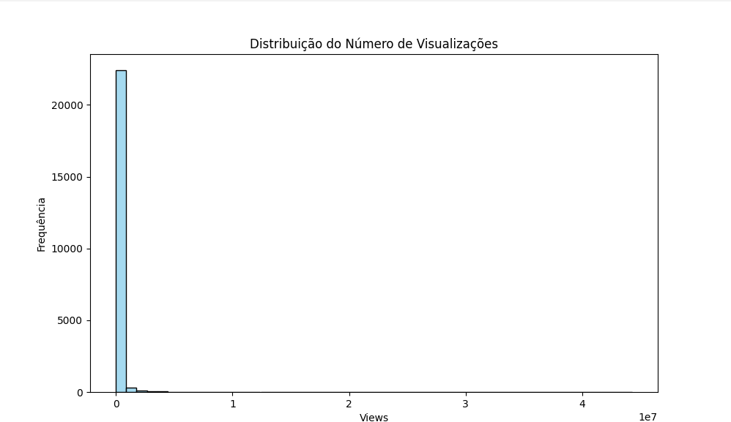**Insights**:

* A maioria dos vídeos apresenta um número de visualizações relativamente baixo, enquanto uma pequena quantidade de vídeos se destaca com um número muito maior de visualizações.
* A distribuição segue um padrão comum de "cauda longa", onde poucos vídeos acumulam a maior parte das visualizações.

**Top 10 Canais com Mais Visualizações**

Foi realizado um ranking dos 10 canais com maior número de visualizações, agrupando as visualizações totais por canal.

**Gráfico 2: Top 10 Canais com Mais Visualizações**

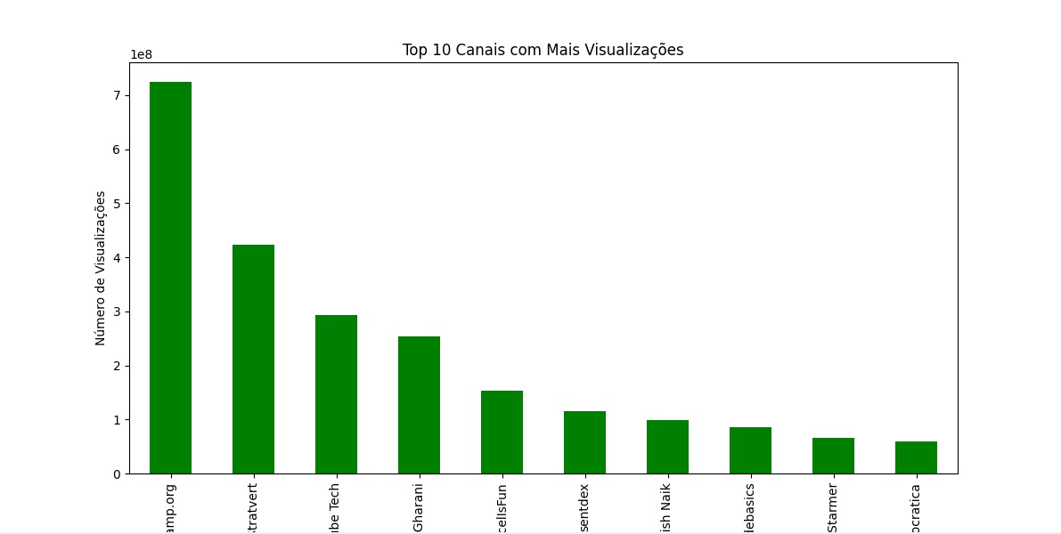**Insights**:

* O canal com maior número de visualizações concentra uma parte significativa do total de visualizações. Isso sugere que há um pequeno número de canais muito populares que dominam as visualizações no YouTube.
* A competição entre canais menores é mais acirrada, com pequenas diferenças de visualizações entre os canais do top 10.

**5. Correlação entre Visualizações, Curtidas e Comentários**

A correlação entre as métricas de **visualizações**, **curtidas** e **comentários** foi analisada para entender como essas variáveis estão relacionadas.

**Gráfico 3: Matriz de Correlação entre Visualizações, Curtidas e Comentários**

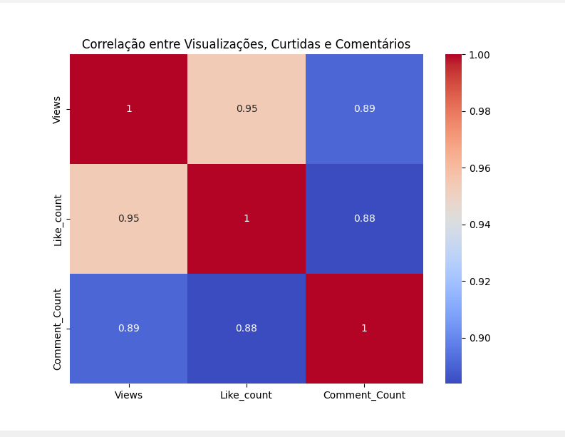**Insights**:

* Existe uma correlação moderada entre o número de **curtidas** e **visualizações**, o que indica que vídeos com mais visualizações tendem a receber mais curtidas.
* A **correlação entre visualizações e comentários** é mais fraca, sugerindo que nem todo vídeo com muitas visualizações gera um grande número de comentários. Isso pode ser indicativo de que o engajamento através de comentários não é tão alto quanto o das curtidas.

**6.Dashbord**

**Visualizações por Canal**

No dashboard, uma das visualizações principais apresenta o número de visualizações totais por canal. Este gráfico foi criado para destacar os canais com maior impacto em termos de audiência. Ele permite observar quais criadores possuem mais engajamento em suas produções, sendo uma métrica-chave para avaliar o alcance de cada canal.

**Principais Insights:**

1. **Distribuição de Visualizações**: É possível identificar uma concentração de visualizações em alguns canais, indicando que eles dominam o interesse da audiência dentro do nicho de Ciência de Dados.
2. **Comparação Direta**: A disposição gráfica facilita a comparação entre canais, permitindo identificar aqueles com desempenho abaixo ou acima da média.
3. **Tendências de Engajamento**: Os canais com maior número de visualizações podem indicar quais temas ou abordagens atraem mais atenção.

Essa análise ajuda a compreender o cenário competitivo entre criadores e fornece uma base para decisões estratégicas, como identificar oportunidades para novos conteúdos ou colaborações.

**Visualizações e Elementos do Dashboard:**

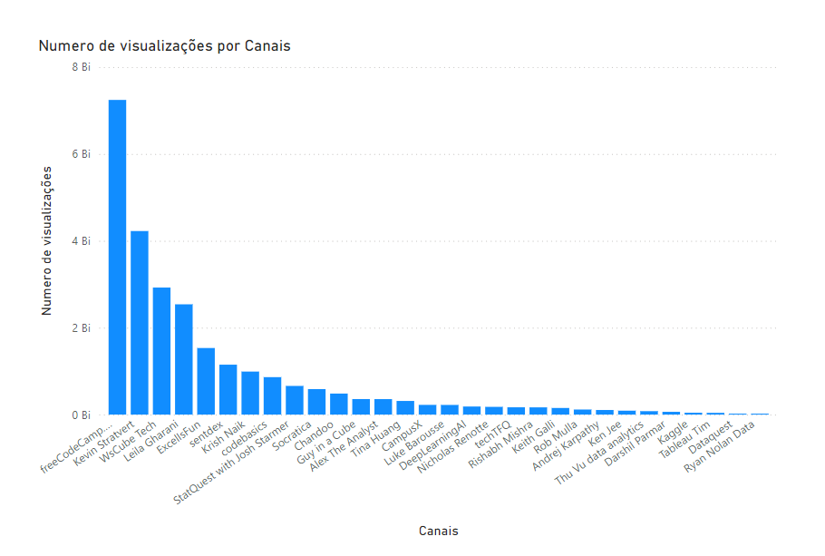

**7. Conclusões e Recomendações**

**Com base na análise, as seguintes conclusões podem ser destacadas:**

* **Estratégias de conteúdo:** Os canais que têm sucesso com visualizações podem querer focar também em aumentar o engajamento por meio de estratégias que incentivem os comentários.
* **Exploração de nichos:** Canais menores, mas com uma maior taxa de engajamento por visualização, podem se beneficiar ao explorar nichos específicos, atraindo uma audiência mais fiel.
* **Melhoria na interação:** A correlação fraca entre visualizações e comentários sugere que aumentar a interação com o público, como pedir feedback nos vídeos, pode ajudar a gerar um engajamento mais significativo.

**8. Considerações Finais**

A análise do YouTube Dataset forneceu valiosos insights sobre os padrões de visualização e engajamento dos vídeos. Com a aplicação dessas descobertas, os canais podem ajustar suas estratégias de conteúdo e engajamento para melhorar o desempenho geral e alcançar uma maior audiência de forma mais eficaz.